Отчет по
проекту " Почва-живая земля"
Муниципального бюджетного дошкольного образовательного учреждения «Центр развития ребенка – детский сад №90 «Подсолнушек» Нижнекамского муниципального района республики Татарстан

СЕНТЯБРЬ
Беседа: «Что такое почва?»
Цель: познакомить детей с понятием почвы. Посредством проведения опытов подвести детей к выводу о том, что в почве есть все необходимое для жизни растений (Сентябрь 2024г.).
- Эксперименты:
Состав почвы
Размешаем почву в стакане с водой. Через некоторое время увидим, что на дне стакана осел песок, сверху вода помутнела из-за глины, а на поверхности плавает мусор, корешки растений – это и есть перегной.
Вывод : Почва в своём составе имеет: перегной, песок, глину.(Сентябрь 2024г.)
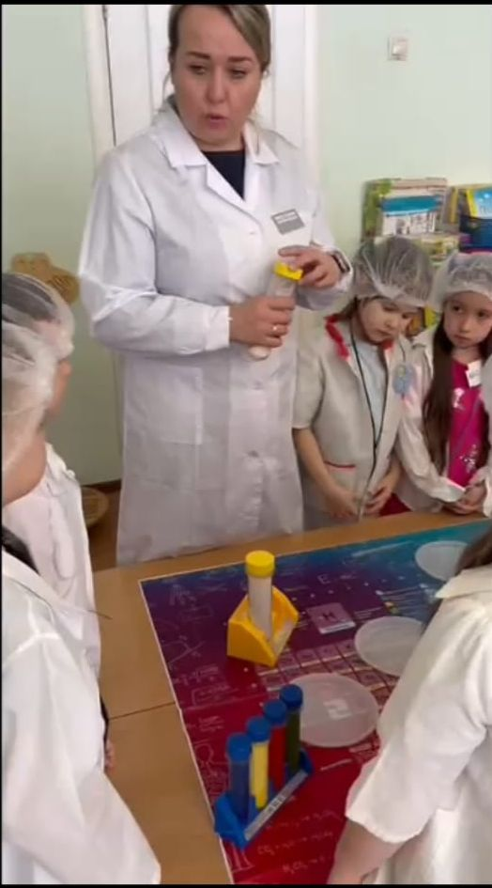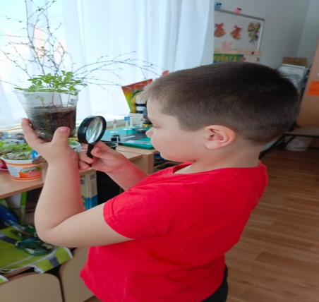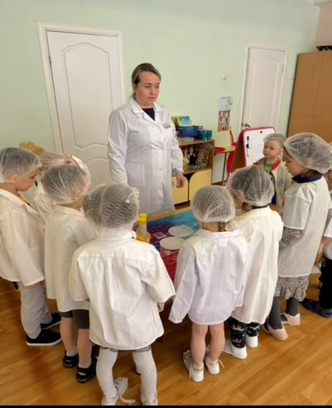

Участвовали:14 детей,1 педагог.
Консультация для родителей
«Почва и человек»
Цель: выяснить, что нужно животным для жизни (воздух для дыхания, влага),есть ли в почве воздух, влага, питание (Сентябрь 2024)

ОКТЯБРЬ
Рисование на тему «Подземные жители».
Цель: Продолжать формирование представлений о окружающем мире ребенка (Октябрь 2024г)
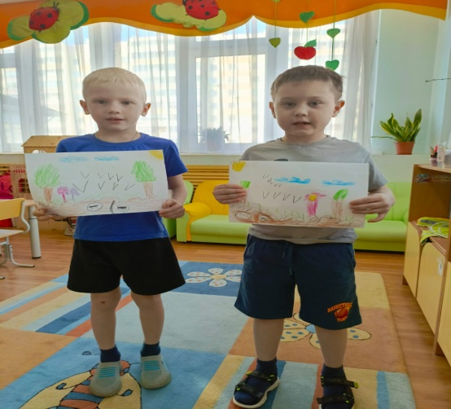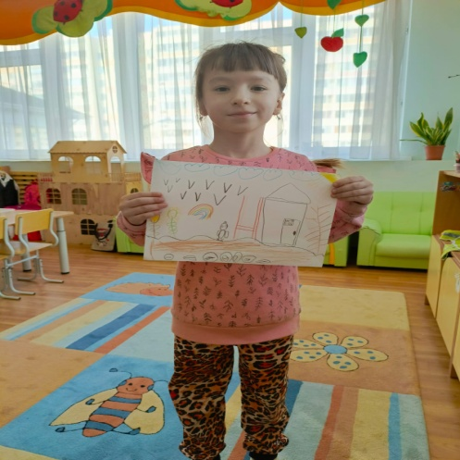

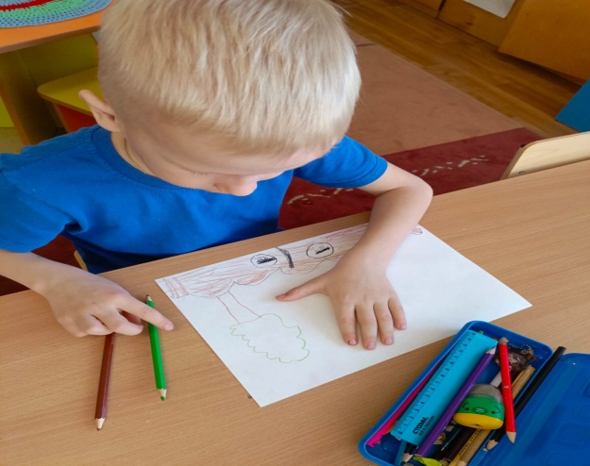
Участвовали:18 детей,1 педагог.
Работа с родителями
-Тематическая консультация «Методические рекомендации по организации развивающей среды в семье».(Октябрь 2024г)
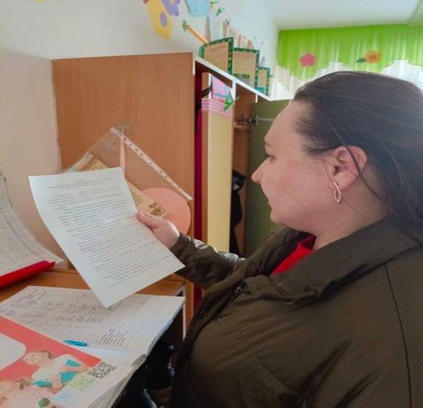

НОЯБРЬ
Опыт:
1.Воздух в почве.В почве есть воздух. Им дышат многие животные подземного мира (презентация)Возьмем стакан с водой и бросим в него комочек почвы.Какой вывод можно сделать исходя из результатов опыта?
Вывод: Мы видим пузырьки, которые поднимаются наверх. А это значит, что в почве есть воздух.(Ноябрь 2024г)
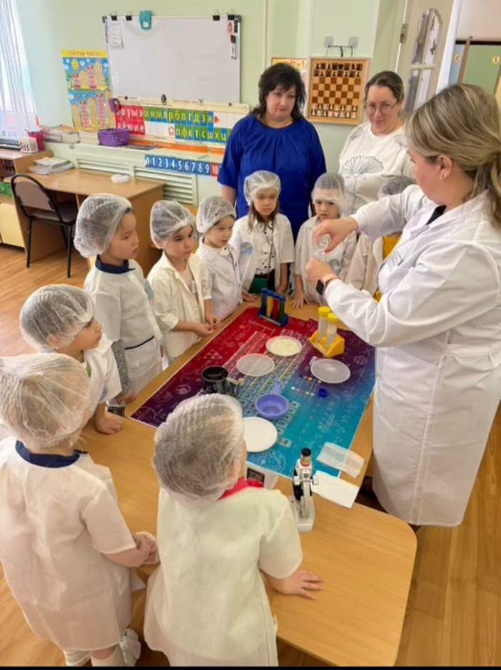
Участвовали:16 детей,1 педагог

Лепка «Чудо-дерево»
Цель: Активизировать познавательную активность детей. Формировать умение у детей рисованию картин пластилином, размазывания его на листе. Получить положительные эмоции от деятельности. Понимание важности хорошего настроения для здоровья человека. (Ноябрь 2024г)

Работа с родителями
Посмотреть, какие деревья растут около дома, где живёт ребёнок и как ухаживать за ними.
Цель:формирование у детей представлений о деревьях,как о живых организмах,бережное отношение к природе.(Ноябрь 2024г.)

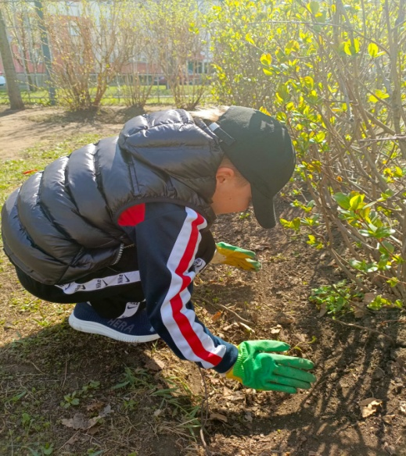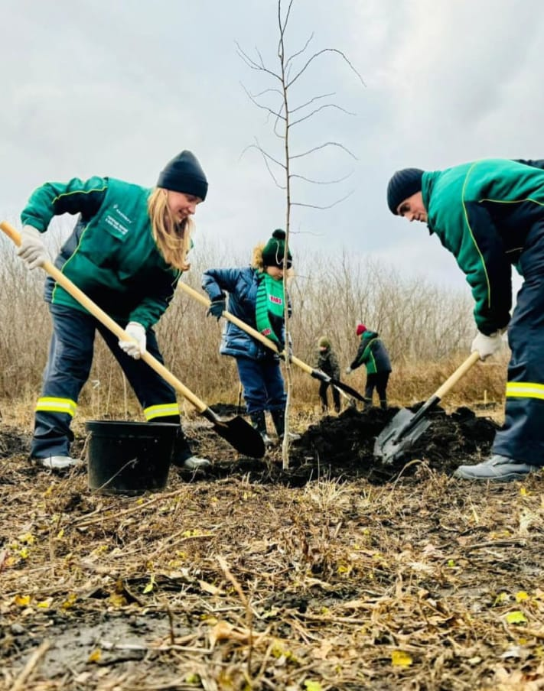

Участвовали:14детей,16 родителей.

ДЕКАБРЬ
Игра - викторина «Отгадай загадку»
Цель: Дать детям занятие о кроте - диком зверьке (где живет, чем питается, каковы характерные особенности его внешнего вида, познакомить с дождевым червяком (его внешним видом объяснить, почему червей называют дождевыми).
Воспитывать интерес к подземным жителям (кроту, дождевому
червяку).Бережно относиться к ним. (Декабрь 2024г)
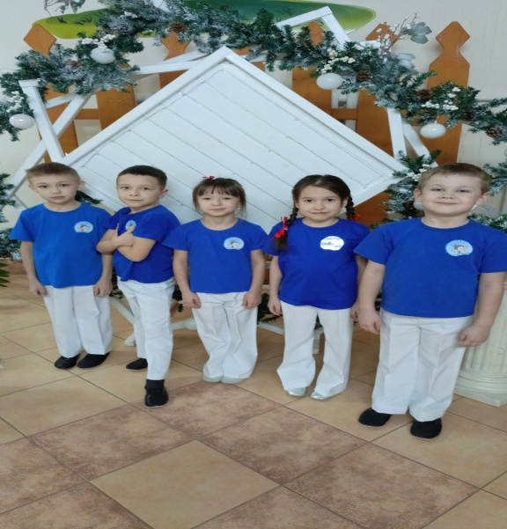
Участвовали:5 детей

Чтение сказок и стихов о почве (Рыжова Н.).
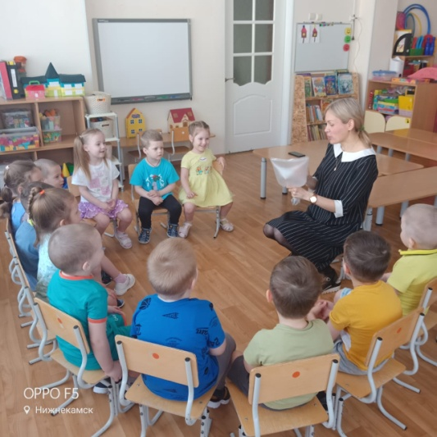

Работа с родителями "Помощь родителей при подборе материалов и оформлении лаборатории в группе".(Декабрь- 2024г)

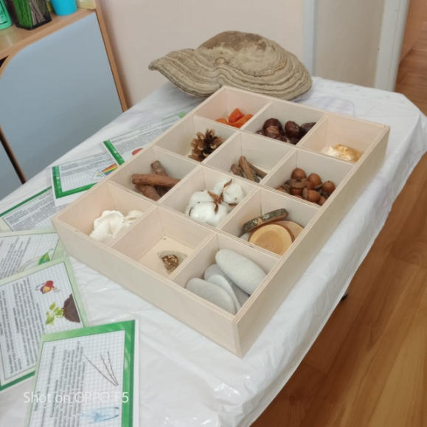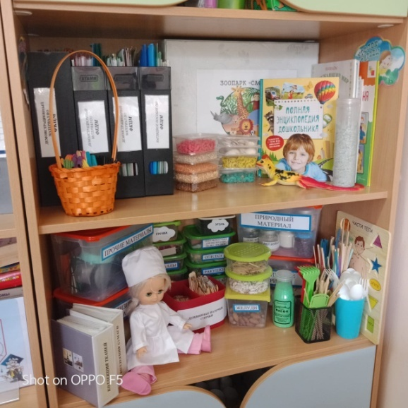
Участвовали:18 родителей
Работа с родителями:
Спросить у ребёнка, что он знает про почву.
Цель: продолжать знакомить детей с почвой. Закреплять умения сравнивать сухую и влажную почву (Декабрь 2024г)
ЯНВАРЬ
Дидактическая игра «Удивительный песок»
Цель:Закрепить представление детей о некоторых свойствах песка. Развивать познавательно-исследовательскую деятельность детей (Январь 2025г)
Работа с родителями
Консультация для родителей «что такое почва?»
Цель:формировать представление о роли почвы в жизни человека,животных и растений. (Январь 2025г)
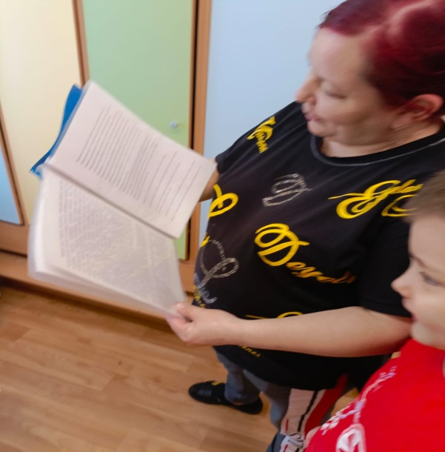

ФЕВРАЛЬ
Дидактическая игра «Да — нет»
Цель: развивать экологическое сознание детей, формировать ценностные ориентиры, закрепление грамотного поведения в природе. Воспитывать бережное отношение к природе. (Февраль 2025г)
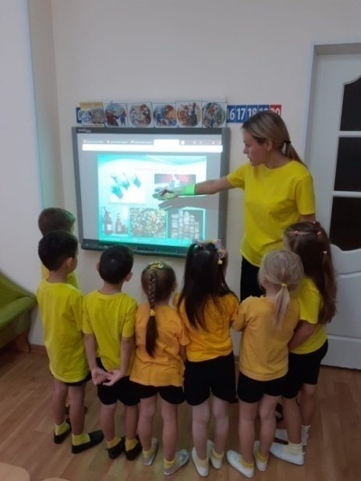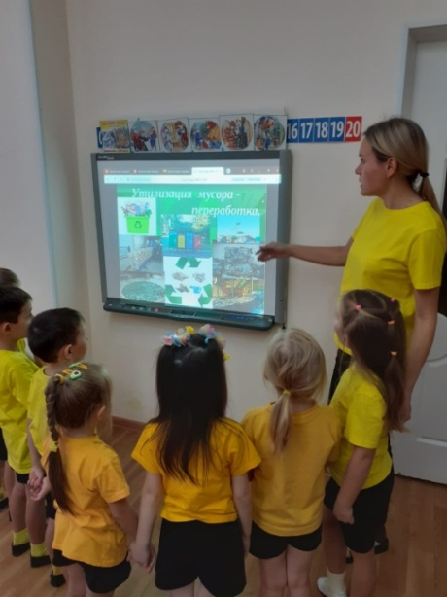

Работа с родителями
-Тематическая консультация «Методические рекомендации по организации развивающей среды в семье». (Февраль 2025г.)

Март
Наблюдение на улице «Для чего нужна почва?)
Цель: показать природу в естественных условиях,познакомить детей со свойствами почвы. (Март 2025г)
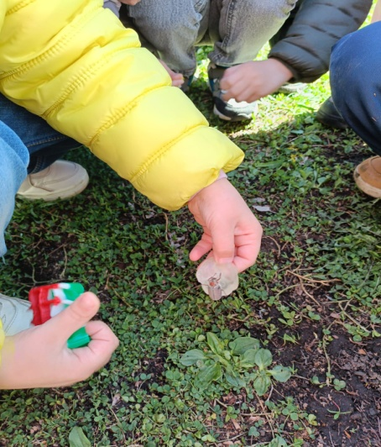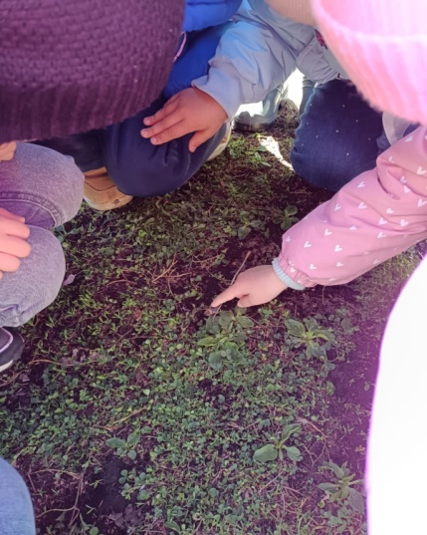
Беседа:
«Влажная почва. Ее свойства»
Цель: дать представление о почве и ее значения, уметь анализировать проблему (определять и сравнивать сухую и влажную почву и ее свойства)
(Март 2025г)

Работа с родителями. Консультация для родителей "Знает ли ваш ребенок о том, что нужно беречь природу"(Март- 2025г)

АПРЕЛЬ
«Посадка лука»
Цель: учить детей сажать лук. Воспитывать желание добиваться результата, у частвовать в общем деле, развивать трудовое умение, вызвать у детей познавательный интерес к выращиванию лук, ухаживать за ним.(Апрель 2025г)

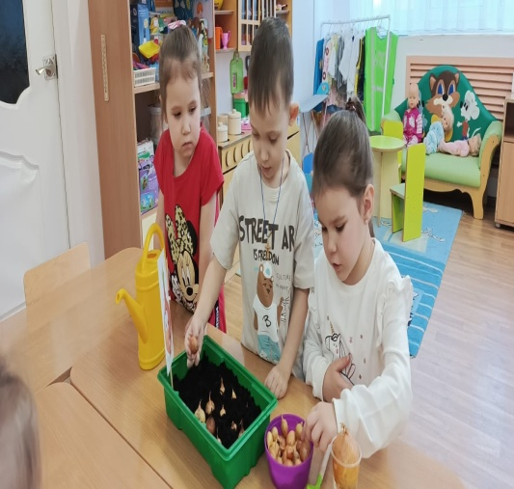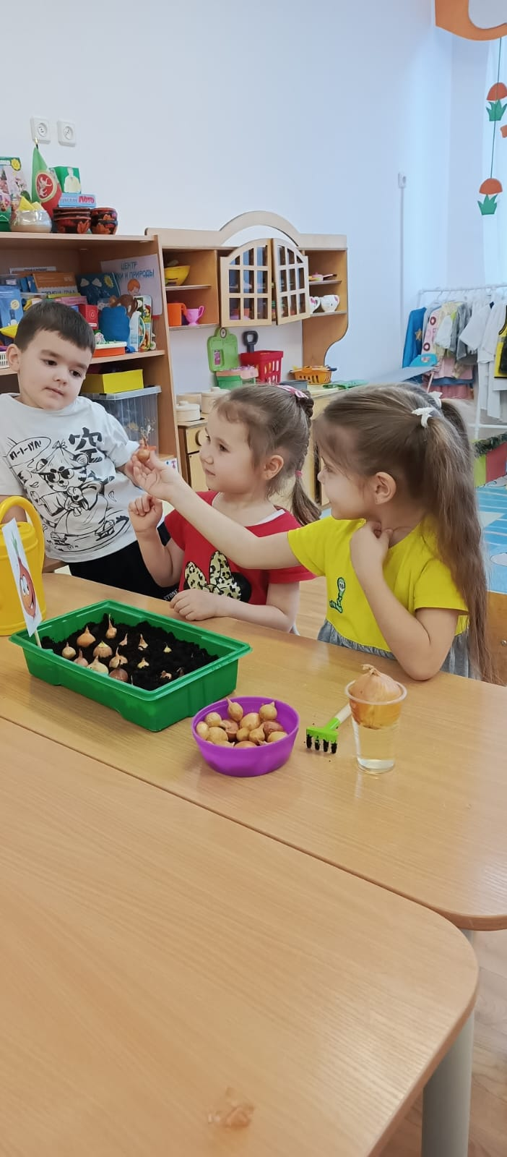
Участвовали:18 детей
Работа с родителями:
Консультация «В почве есть воздух?»
Цель: показать, что в почве есть воздух.(Апрель 2025 г)

МАЙ
Чтение сказок о почве (авт. Т.И. Попова).
п/и «Цветы на лугу»
Задачи: формирование психических процессов:внимание,память,речь.
Развитие коммуникативных навыков,развитие физических качеств:гибкость,ловкость,быстрота. (Май 2025г)
Работа с родителями. Помощь родителей в создании лэпбука «Неживая природа!» Цель: развивать творческие способности детей; воспитывать самостоятельность, уверенность в своих умениях.(Май- 2025г)
Участвовали:14 родителей
ХIV Всероссийский фестиваль педагогических идей по экологическому образованию в рамках реализации Международной программы «Эко-школы/Зеленый флаг».Приняли участие в мастер-классе,в проекте по созданию макетов.
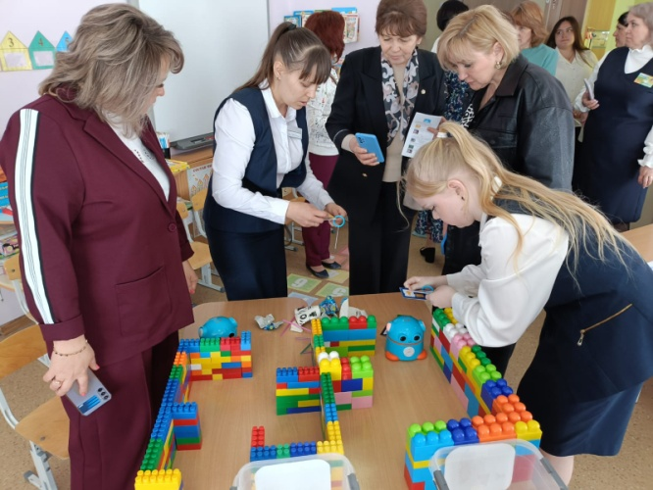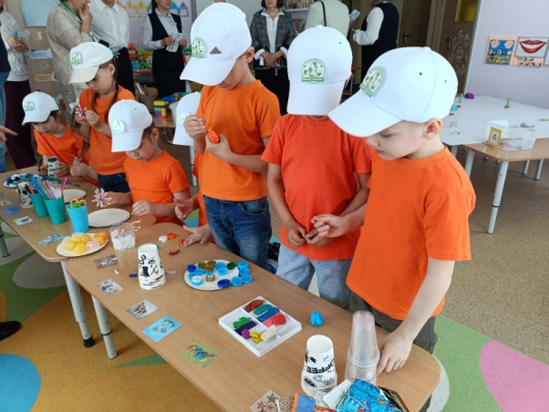
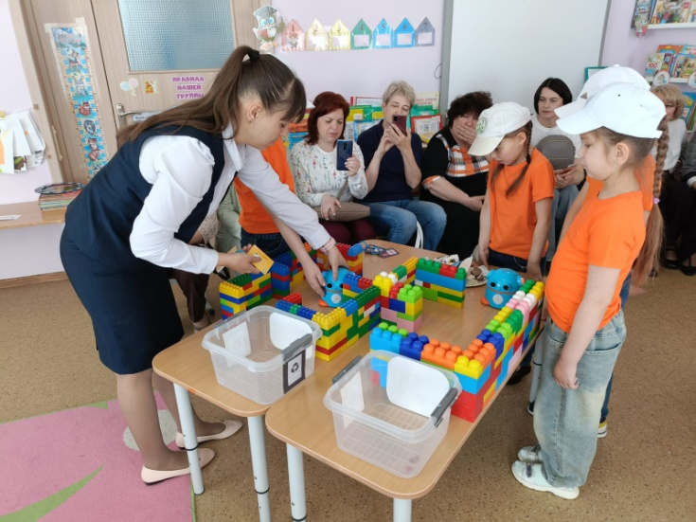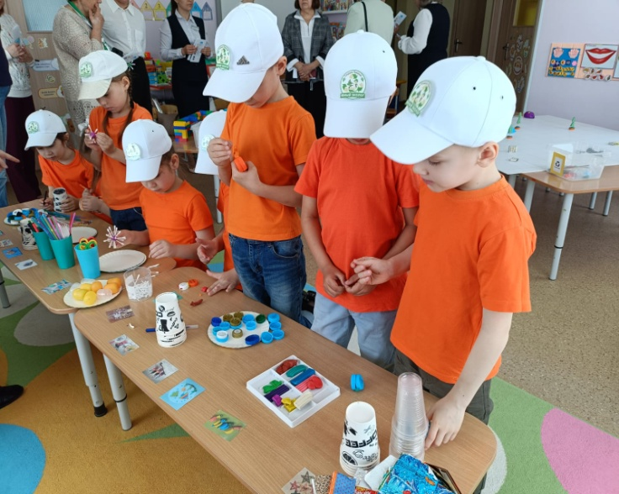

Всероссийский день Эколят
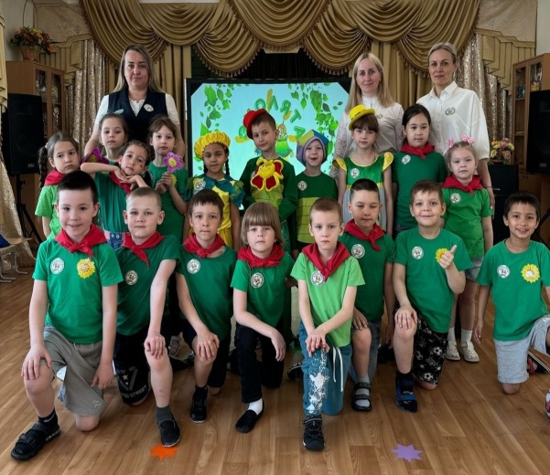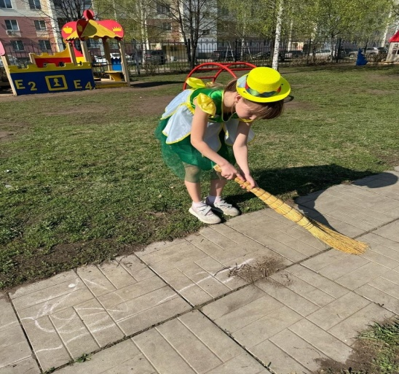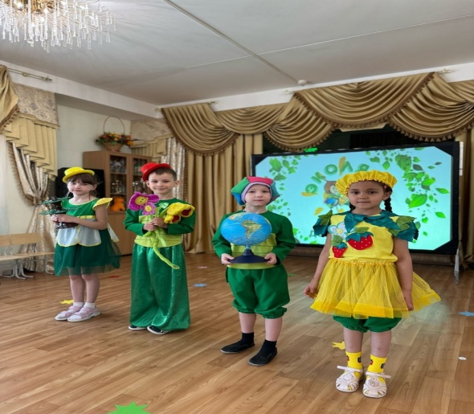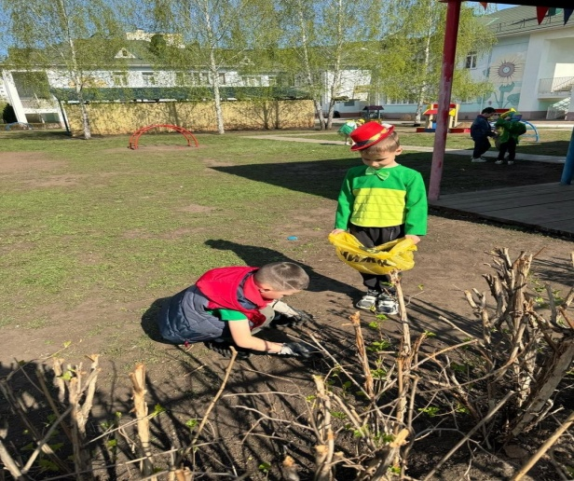
Эковесна 2025
В рамках Эковесны первой недели «Помоги пернатым»
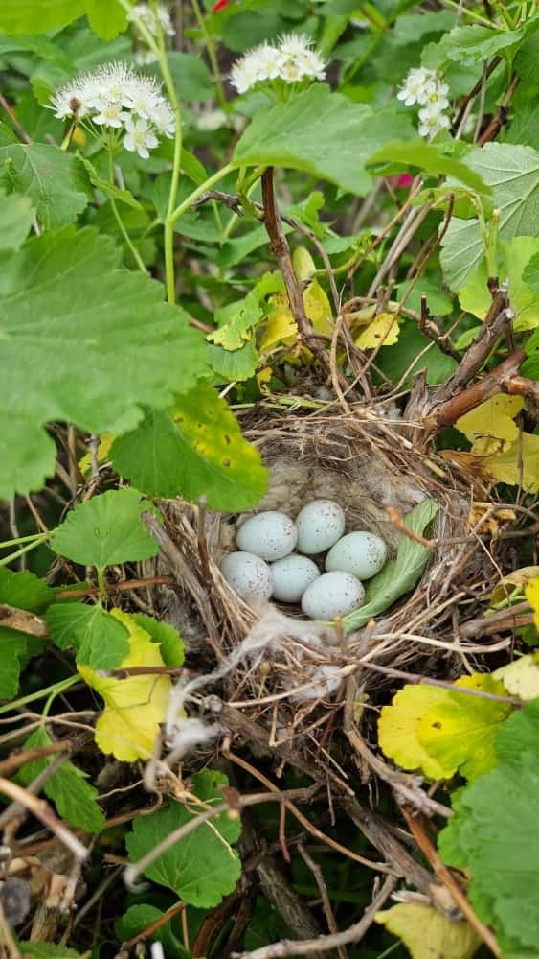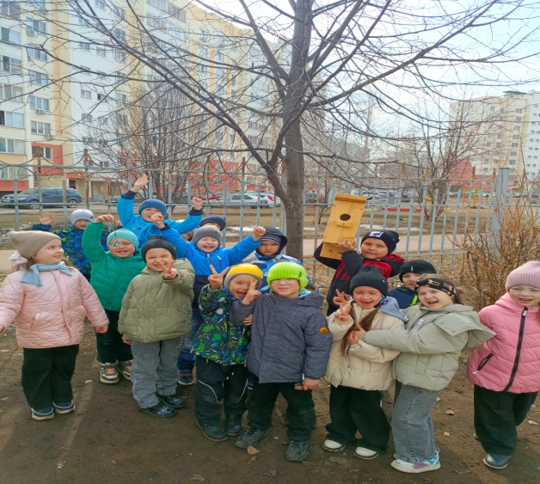
Результат: участвовал 21 ребенок,повесили 4 скворечника

В рамках второй недели Эковесны «Мы за раздельный сбор» (проведение мастер-классов по изготовлению свечей из вторсырья,сбор макулатуры)
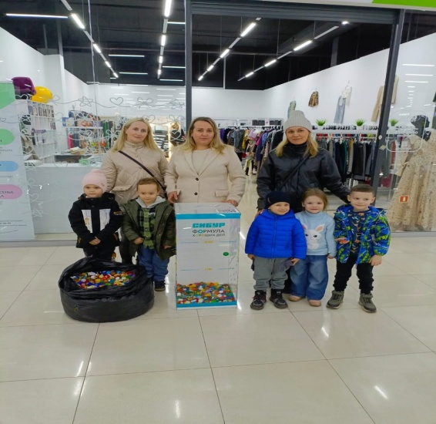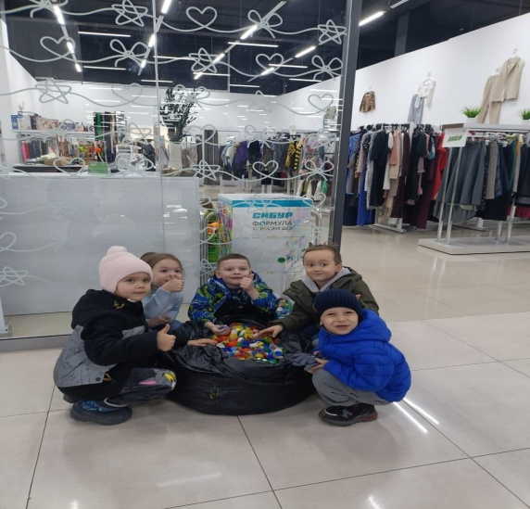
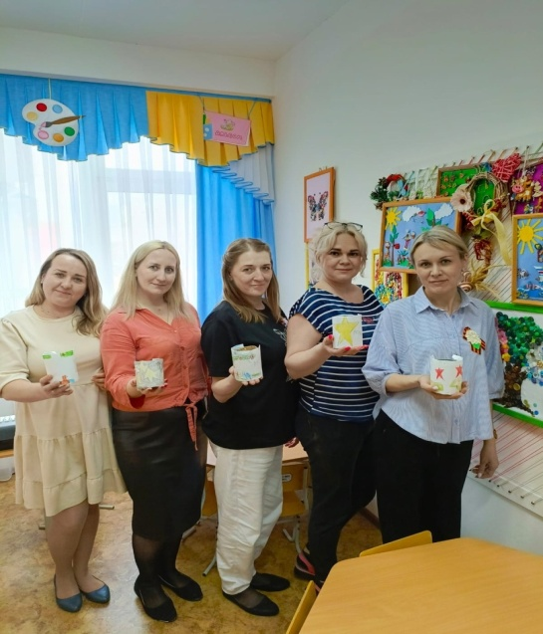
Результат:собрали 73кг макулатуры,2400 барареек и 5472 пластиковые крышки.
В рамках третьей недели Эковесны «Подари Земле сад!» (посадка зеленых насаждений,международная акция «Сад памяти»)
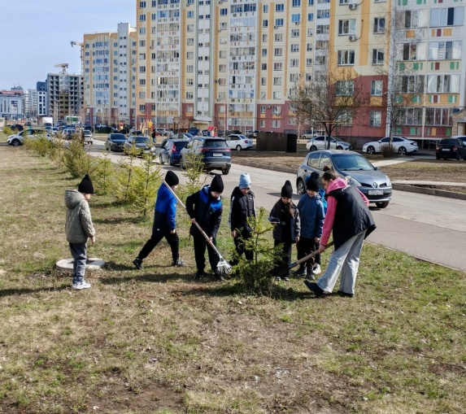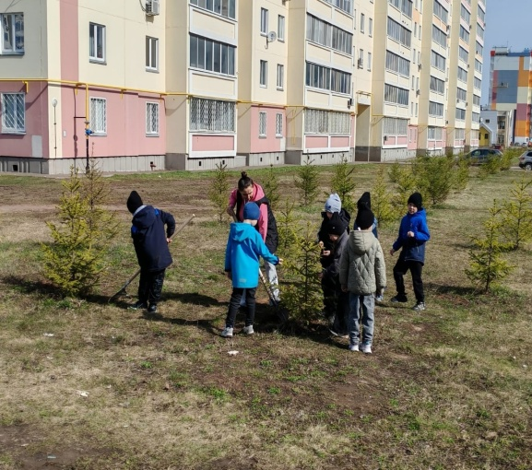
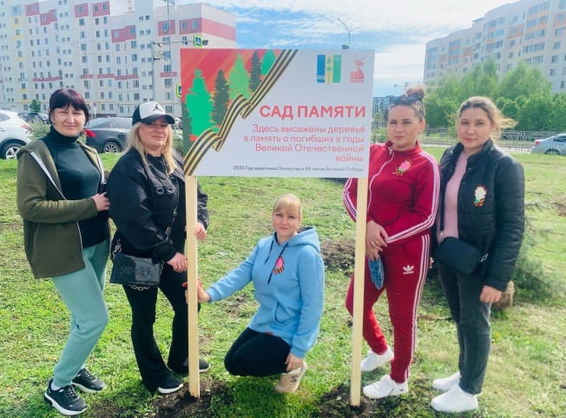
Результат:участвовали 7 детей,5 взрослых.
Убрали 10 деревьев,2 мешка мусора,высадили 4 ели.
В рамках четвертой недели Эковесны «Твои действия» (проведение мероприятий по уборке территорий)
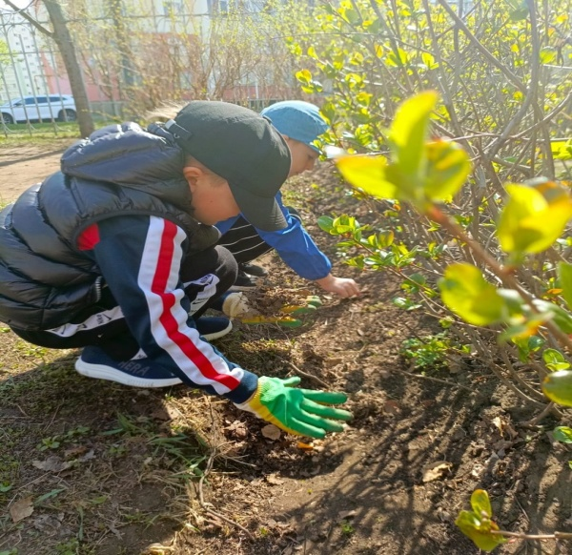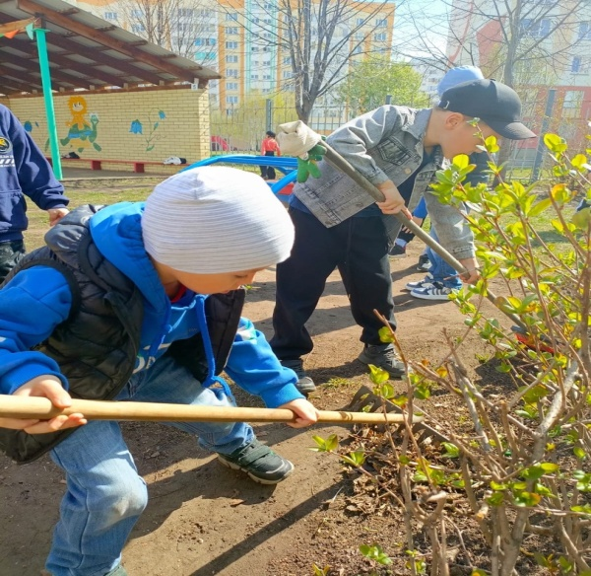
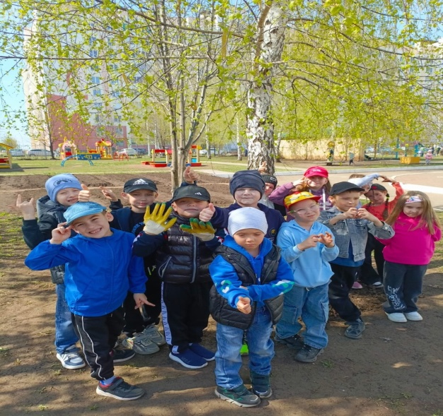
Результат:приняло участие 41 ребенок,4 взрослых
Собрано 4 мешка мусора,вскопано10 кустарников,4 клумбы.
В рамках пятой недели Эковесны «Мир,труд,май» (мероприятия по благоустройству придомовых территорий)
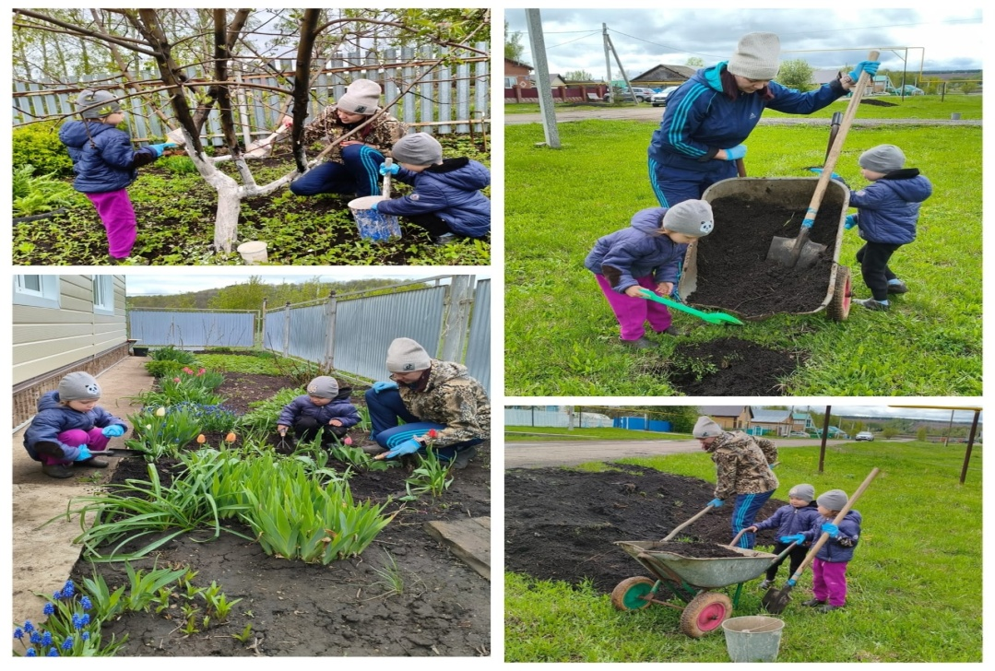
Результат:родители вместе с детьми посадили 7 ярких цветов,6 деревьев.

В рамках шестой недели Эковесны «Преображение» (благоустройство родников, прилегающей территории и т.д)
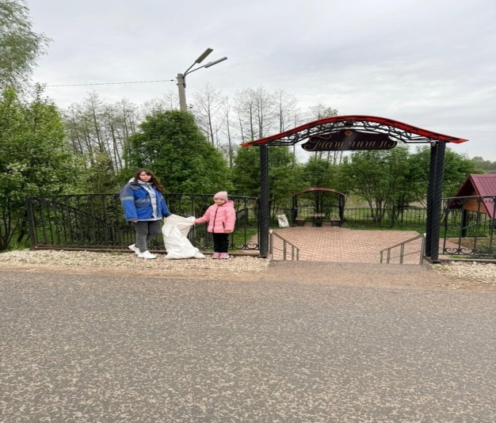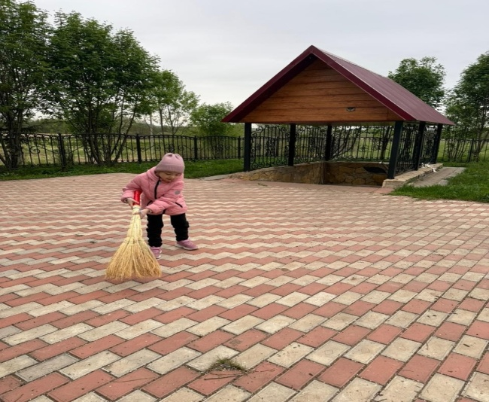
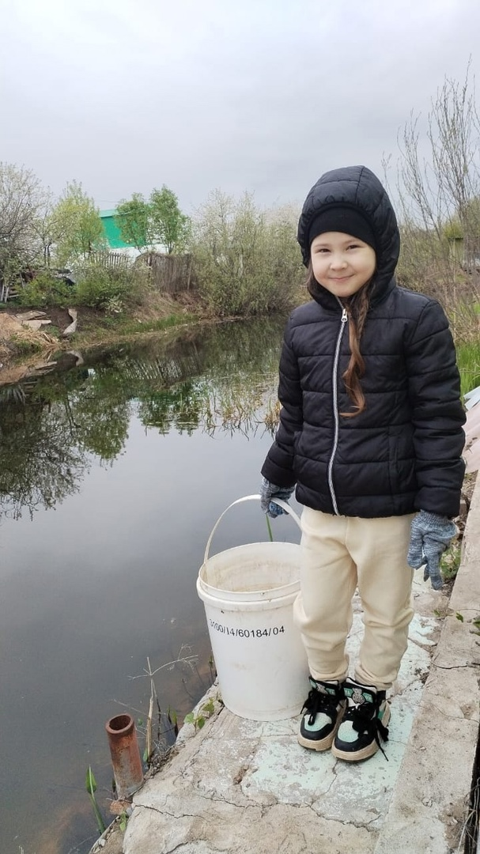
Резулаш чишмы в в Нижнекамском районе в деревне Ташлык
В рамках седьмой недели Эковесны «ЗооЗабота» (помощь приютам для животных и т.д)
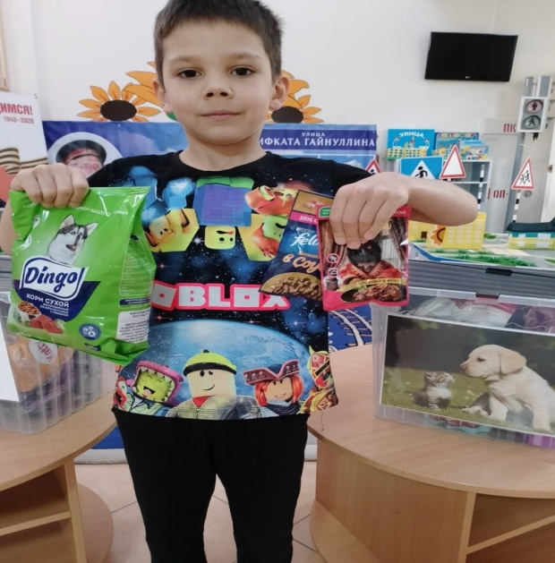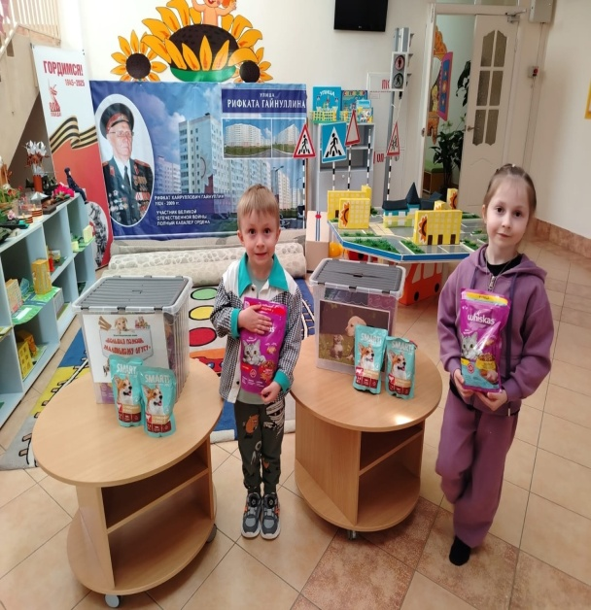
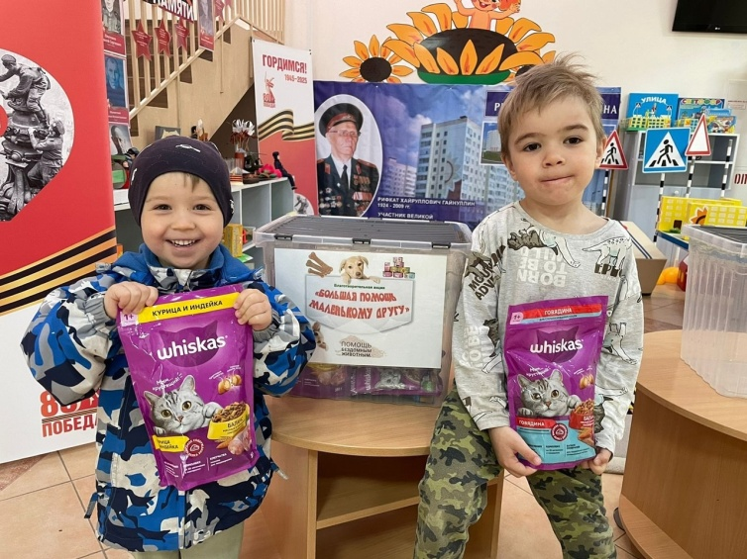
Результат:собрали 4 пачки по 300гр сухого корма для кошек и 2 пачки по 500гр для собак

